ГУАП

КАФЕДРА № 43

ОТЧЕТ   
ЗАЩИЩЕН С ОЦЕНКОЙ

ПРЕПОДАВАТЕЛЬ

|  |  |  |  |  |
| --- | --- | --- | --- | --- |
| Старший преподаватель |  |  |  | С.В. Щекин |
| должность, уч. степень, звание |  | подпись, дата |  | инициалы, фамилия |

|  |
| --- |
| ОТЧЕТ О ЛАБОРАТОРНОЙ РАБОТЕ №5 |
| Использование геолокационных сервисов |
| по курсу: Программирование мобильных устройств |
|  |
|  |

РАБОТУ ВЫПОЛНИЛ

|  |  |  |  |  |  |
| --- | --- | --- | --- | --- | --- |
| СТУДЕНТ ГР. № | 4134к |  |  |  | Н.А. Костяков |
|  |  |  | подпись, дата |  | инициалы, фамилия |

Санкт-Петербург 2024

Задание

Организовать навигацию между несколькими Activity (не менее 3-x) при помощи обработки нажатий на интерфейсные элементы, выполнить сборку, отладку и запуск приложения. Навигация должна позволять возможность перехода из любой экранной формы (Activity) в любую другую, возможны различные способы организации (переход из основной и обратно, прямой переход из каждой в каждую, циклический переход по цепочке) Описать результаты в отчете (в т.ч. исх. тексты java и xml для activity).

## Ход работы

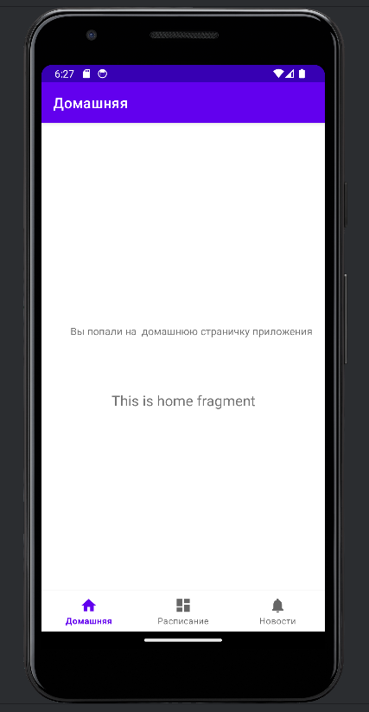

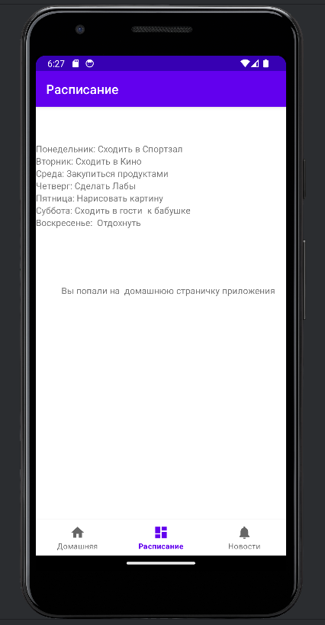

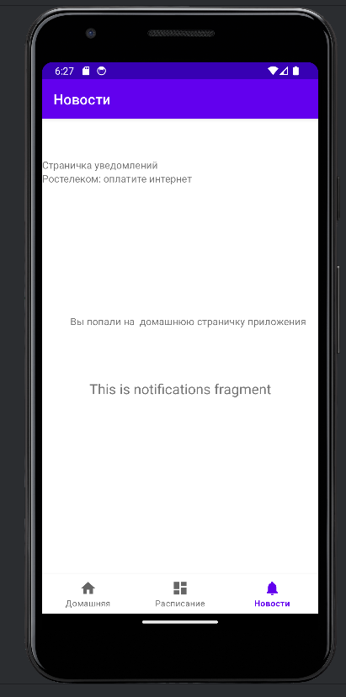

Листинг  
activity_main

<?xml version="1.0" encoding="utf-8"?>

<androidx.constraintlayout.widget.ConstraintLayout xmlns:android="http://schemas.android.com/apk/res/android"

    xmlns:app="http://schemas.android.com/apk/res-auto"

    xmlns:tools="http://schemas.android.com/tools"

    android:id="@+id/container"

    android:layout_width="match_parent"

    android:layout_height="match_parent"

    android:paddingTop="?attr/actionBarSize">

    <com.google.android.material.bottomnavigation.BottomNavigationView

        android:id="@+id/nav_view"

        android:layout_width="0dp"

        android:layout_height="wrap_content"

        android:layout_marginStart="0dp"

        android:layout_marginEnd="0dp"

        android:background="?android:attr/windowBackground"

        app:layout_constraintBottom_toBottomOf="parent"

        app:layout_constraintLeft_toLeftOf="parent"

        app:layout_constraintRight_toRightOf="parent"

        app:menu="@menu/bottom_nav_menu" >

        <TextView

            android:id="@+id/textView"

            android:layout_width="wrap_content"

            android:layout_height="wrap_content"

            android:layout_marginStart="40dp"

            android:layout_marginTop="222dp"

            android:text="Вы попали на  домашнюю страничку приложения" />

    </com.google.android.material.bottomnavigation.BottomNavigationView>

    <fragment

        android:id="@+id/nav_host_fragment_activity_main"

        android:name="androidx.navigation.fragment.NavHostFragment"

        android:layout_width="match_parent"

        android:layout_height="match_parent"

        app:defaultNavHost="true"

        app:layout_constraintBottom_toTopOf="@id/nav_view"

        app:layout_constraintLeft_toLeftOf="parent"

        app:layout_constraintRight_toRightOf="parent"

        app:layout_constraintTop_toTopOf="parent"

        app:navGraph="@navigation/mobile_navigation" />

</androidx.constraintlayout.widget.ConstraintLayout>

Fragment_gashboard

<?xml version="1.0" encoding="utf-8"?>

<androidx.constraintlayout.widget.ConstraintLayout xmlns:android="http://schemas.android.com/apk/res/android"

    xmlns:app="http://schemas.android.com/apk/res-auto"

    xmlns:tools="http://schemas.android.com/tools"

    android:layout_width="match_parent"

    android:layout_height="match_parent"

    tools:context=".ui.dashboard.DashboardFragment">

    <LinearLayout

        android:layout_width="match_parent"

        android:layout_height="match_parent"

        android:orientation="vertical">

        <TextView

            android:id="@+id/textView1"

            android:layout_width="wrap_content"

            android:layout_height="wrap_content"

            android:text="Понедельник: Сходить в Спортзал" />

        <TextView

            android:id="@+id/textView2"

            android:layout_width="wrap_content"

            android:layout_height="wrap_content"

            android:text="Вторник: Сходить в Кино" />

        <TextView

            android:id="@+id/textView3"

            android:layout_width="wrap_content"

            android:layout_height="wrap_content"

            android:text="Среда: Закупиться продуктами" />

        <TextView

            android:id="@+id/textView4"

            android:layout_width="wrap_content"

            android:layout_height="wrap_content"

            android:text="Четверг: Сделать Лабы" />

        <TextView

            android:id="@+id/textView5"

            android:layout_width="wrap_content"

            android:layout_height="wrap_content"

            android:text="Пятница: Нарисовать картину" />

        <TextView

            android:id="@+id/textView6"

            android:layout_width="wrap_content"

            android:layout_height="wrap_content"

            android:text="Суббота: Сходить в гости  к бабушке" />

        <TextView

            android:id="@+id/textView7"

            android:layout_width="wrap_content"

            android:layout_height="wrap_content"

            android:text="Воскресенье:  Отдохнуть" />

    </LinearLayout>

</androidx.constraintlayout.widget.ConstraintLayout>

Fragment_home

<?xml version="1.0" encoding="utf-8"?>

<androidx.constraintlayout.widget.ConstraintLayout xmlns:android="http://schemas.android.com/apk/res/android"

    xmlns:app="http://schemas.android.com/apk/res-auto"

    xmlns:tools="http://schemas.android.com/tools"

    android:layout_width="match_parent"

    android:layout_height="match_parent"

    tools:context=".ui.home.HomeFragment">

    <TextView

        android:id="@+id/text_home"

        android:layout_width="match_parent"

        android:layout_height="wrap_content"

        android:layout_marginStart="8dp"

        android:layout_marginTop="8dp"

        android:layout_marginEnd="8dp"

        android:textAlignment="center"

        android:textSize="20sp"

        app:layout_constraintBottom_toBottomOf="parent"

        app:layout_constraintEnd_toEndOf="parent"

        app:layout_constraintStart_toStartOf="parent"

        app:layout_constraintTop_toTopOf="parent" />

</androidx.constraintlayout.widget.ConstraintLayout>

Fragment_notification

<?xml version="1.0" encoding="utf-8"?>

<androidx.constraintlayout.widget.ConstraintLayout xmlns:android="http://schemas.android.com/apk/res/android"

    xmlns:app="http://schemas.android.com/apk/res-auto"

    xmlns:tools="http://schemas.android.com/tools"

    android:layout_width="match_parent"

    android:layout_height="match_parent"

    tools:context=".ui.notifications.NotificationsFragment">

    <TextView

        android:id="@+id/text_notifications"

        android:layout_width="match_parent"

        android:layout_height="wrap_content"

        android:layout_marginStart="8dp"

        android:layout_marginTop="8dp"

        android:layout_marginEnd="8dp"

        android:textAlignment="center"

        android:textSize="20sp"

        app:layout_constraintBottom_toBottomOf="parent"

        app:layout_constraintEnd_toEndOf="parent"

        app:layout_constraintStart_toStartOf="parent"

        app:layout_constraintTop_toTopOf="parent" />

    <LinearLayout

        android:layout_width="match_parent"

        android:layout_height="match_parent"

        android:orientation="vertical">

        <TextView

            android:id="@+id/textView11"

            android:layout_width="wrap_content"

            android:layout_height="wrap_content"

            android:text="Страничка уведомлений" />

        <TextView

            android:id="@+id/textView12"

            android:layout_width="wrap_content"

            android:layout_height="wrap_content"

            android:text="Ростелеком: оплатите интернет" />

    </LinearLayout>

</androidx.constraintlayout.widget.ConstraintLayout>